Муниципальное общеобразовательное учреждение
средняя общеобразовательная школа № 13
г.Приморско-Ахтарск
Краснодарского края

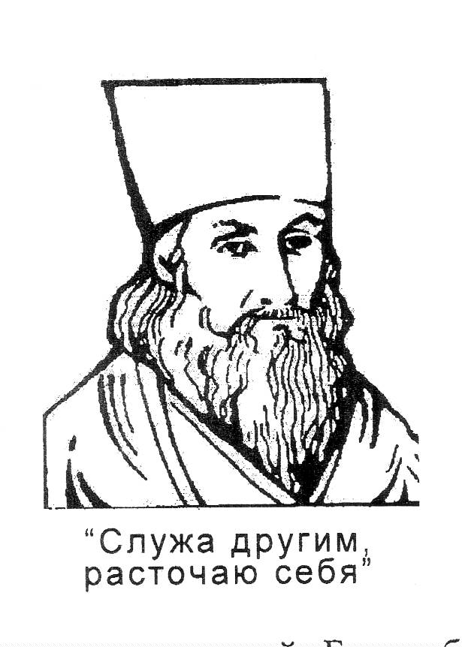

Номинация: Педагогическая

Тема: Патриотическое воспитание на уроках окружающего мира в начальной
школе.

Кузовкина Светлана Александровна
Учитель начальных классов, 2 категория,
высшее образование.
МОУ СОШ № 13
г.Приморско-Ахтарск

Патриотическое воспитание на уроках окружающего мира в начальной
школе.
В широком смысле понятие «патриотизм» обычно трактуется как олицетворение любви к своей Родине, активная сопричастность к ее истории, культуре, природе, к современной жизни, ее достижениям и проблемам, то есть патриотизм – это категория нравственная. Многие мыслители и педагоги прошлого, раскрывая роль патриотизма в процессе личностного становления человека, указывали на его многостороннее формирующее влияние. Так, например, К.Д.Ушинский считал, что патриотизм является не только важной задачей воспитания, но и могучим педагогическим средством: «Как нет человека без самолюбия, так нет человека без любви к отечеству, и эта любовь даёт воспитанию верный ключ к сердцу человека и могущественную опору для борьбы с его дурными природными, личными, семейными и родовыми наклонностями».
На каждом возрастном этапе проявления патриотизма и патриотическое воспитание имеют свои особенности. Чрезвычайно важным в аспекте исследуемой проблемы является то, что процесс воспитания патриотизма необходимо начинать как можно в более раннем возрасте. Дети младшего школьного возраста очень любознательны, отзывчивы, восприимчивы, они легко откликаются на все инициативы, искренне сочувствуют и сопереживают. Именно в этот период происходит формирование духовно-нравственной основы ребенка, эмоций, чувств, мышления, механизмов социальной адаптации в обществе, начинается процесс осознания себя в окружающем мире. Данный отрезок жизни человека является наиболее благоприятным для эмоционально-психологического воздействия на ребенка, так как его образы восприятия очень ярки и сильны и поэтому они остаются в памяти надолго, а иногда и на всю жизнь, что очень важно в воспитании патриотизма.
Необходимость активизировать процесс воспитания патриотизма в младшем школьном возрасте нашла отражение и в содержании «Федерального государственного образовательного стандарта начального общего образования». Так, портрет выпускника начальной школы включает в себя такие личностные характеристики: любящий свой народ, свой край и свою Родину; уважающий и принимающий ценности семьи и общества; любознательный, активно и заинтересованно познающий мир и т.д.

Личностные результаты освоения учащимися основной образовательной программы начального общего образования должны, среди прочих, отражать формирование основ российской гражданской идентичности, чувства гордости за свою Родину, российский народ и историю России, осознание своей этнической и национальной принадлежности; формирование ценностей многонационального российского общества и др.
Таким образом, само содержание федерального стандарта образования по предмету «окружающий мир», как и по ряду других предметов начального образования, нацеливает педагогов на проведение целенаправленной деятельности по патриотическому воспитанию младших школьников.
Широкие возможности для планомерного патриотического воспитания детей данной возрастной группы представлены во всех ныне действующих образовательных программах, но более сбалансированы и продуманны они, на мой взгляд, в программе «Школа России». Ведущей моей целью по патриотическому воспитанию на уроках окружающего мира является создание условий для формирования гражданско – патриотической культуры личности ребёнка через учебно – воспитательную деятельность. Патриотизм выступает в единстве духовности, гражданственности и социальной активности личности, осознающей свою неразрывность с Отечеством. Исходя из этого, определяю задачи:
- Формирование представления об историческом прошлом России, пробуждение интереса к малой родине.
- Формирование у подрастающего поколения верности Родине, готовности служить Отечеству.
- Воспитание уважения к национальным традициям своего народа, толерантности, культуры общения, бережного отношения к духовным богатствам родного края.
- Создание благоприятных условий для сохранения и укрепления физического и психического здоровья детей, формирование потребности в здоровом образе жизни.
- Развитие гуманизма, милосердия и общечеловеческих ценностей.

Курс «Окружающий мир» занимает особое место в реализации патриотического воспитания младшего школьника, так как он призван обеспечить эффективность продолжительной работы в последующие годы по намеченным выше направлениям. Именно в начальных классах объемно и предметно раскрывается структура понятия окружающий мир в единстве трех его составляющих: природа, культура и человек. Так решаются общие задачи патриотического воспитания:
- формирование у детей современной картины мира с позиции экологической этики; воспитание любви и уважения к природе, школе, семье, родному городу (селу), своему Отечеству;
- развитие стремления к познанию окружающего мира и себя самого, своего внутреннего мира;
- расширение опыта поведения в природной и социальной среде с точки зрения важнейших компонентов культуры, таких как норма, ценность, идеал.
Одновременно с помощью средств учебного предмета решаются общие задачи начальной школы: развитие у ребенка познавательных процессов, речи, эмоциональной сферы, творческих способностей, положительных личностных качеств, формирование целого комплекса ключевых компетентностей — коммуникативной, информационной, социальной, нравственной и др.
В содержание деятельности педагога по патриотическому воспитанию детей младшего школьного возраста должны войти следующее:
- приобщение детей к культурному наследию, праздникам, традициям, народно-прикладному искусству, устному народному творчеству, музыкальному фольклору, народным играм;
- знакомство с семьёй, историей, членами семьи, родственниками, предками, родословной, семейными традициями; с городом, селом, его историей, гербом, традициями, выдающимися горожанами, селянами прошлого и настоящего времени, достопримечательностями;
- проведение целевых наблюдений за состоянием объектов в разные сезоны года, организация сезонного земледельческого труда в природе посев цветов, овощей, посадка кустов, деревьев и другое;
- организация творческой продуктивной, игровой деятельности детей, в которой ребенок проявляет сочувствие, заботу о человеке, растениях, животных в разные сезоны года в связи с приспособлением к новым жизненным условиям и ежедневно по необходимости.
Патриотическое воспитание младших школьников начинается с первых дней учёбы в школе. Всю работу по патриотическому воспитанию младших школьников в урочной и внеурочной деятельности веду по направлениям:
- Историко – краеведческое направление – система мероприятий, направленная на познание историко-культурных корней, осознание неповторимости Отечества, его судьбы, формирование гордости за сопричастность к деяниям предков, исторической ответственности за происходящее в обществе. Работа по этому направлению проходит на уроках по окружающему миру, дети посещают музеи города и библиотеки, возлагают цветы к памятнику Победы ежегодно 9 мая и встречаются с ветеранами Великой Отечественной войны, проводятся праздники к 23 февраля «Богатырские забавы»(1 кл.) и «О рыцарстве, о доблести, о славе» (2кл.)
- Гражданско-патриотическое направление – формирование гражданской позиции служения своему народу. По этому направлению проводили беседы «Конституция России и права человека», «Символы России», «Праздники России», подготовили и провели классный час «Я – гражданин Кубани», урок мужества «Дети войны»,коллективный просмотр кинофильма «О детях – героях Великой отечественной войны. Создали проект «Радетели земли кубанской» о знаменитых людях Кубани прошлого.
3.Литературно-музыкальное направление, отвечающее за духовное становление личности ребёнка. Воспитание идёт исподволь, от эмоционально – образного содержания произведения, от переживания детей. В первую очередь, помогают нам в этом направлении произведения устного народного творчества: пословицы и поговорки, былины, сказания и жития. На произведениях классиков и кубанских поэтов учимся любить и охранять родную природу, гордиться за свою Родину, восхищаться подвигами героев, сопереживать им и трепетно относиться к близким и окружающим людям. Эмоциональный настрой учащихся усиливается при изучении литературного произведения, если сопровождается через прослушивание музыкальных произведений (классика для детей, русские народные песни, сказки).
4.Физкультурно-оздоровительное и туристическое направление ориентировано на развитие силы, ловкости, выносливости и здоровьесбережения. Кроме уроков физической культуры, на которых проходит разучивание русских народных игр, дети с удовольствием участвуют в «Днях здоровья» и «Весёлых стартах». На праздниках к 23 февраля и 8 марта соревнуются в конкурсах «Браво, мальчики!», «А ну-ка, девочки!» Ходим в походы по своей местности, по историческим местам нашего города. Во время походов проводим соревнования по ориентированию на местности, учимся помогать друг другу в преодолении трудностей во время похода.

5. Экологическое направление – воспитание любви к природе, защите её от загрязнения. Дети участвуют в акциях «Сбережём свой край», изучают лекарственные растения своего края, проводим акции «Помоги птицам зимой», «Помоги животным».Создаем проекты: «Животные Краснодарского края», «Птицы – наши друзья».
6. Трудовое направление – привитие трудовых навыков. Учащиеся знакомятся с профессиями своих родственников, рассказывают об этом на классных часах, задумываются над вопросом «Кем быть?», учатся уважать труд старших. Дети узнают о службе пап в армии, готовят для них подарки.
7.Семейное направление – утверждение нравственных ценностей в сознании детей через духовное возрождение семьи и овладение опытом предшествующих поколений. Ребята изучают историю своей семьи,
составляют родовое древо своей семьи, собирают старые фотографии, изучают семейный архив, находят старые вещи («Бабушкин сундук»), описывают увлечения своей семьи и составляют герб семьи.
Воспитание граждан и патриотов своей Родины – процесс длительный, требующий от воспитателя настойчивости, последовательности и большого терпения. Решить эту задачу за 4 года не представляется возможным. Впереди ещё долгие годы школьной зрелости. Но главное, что делает учитель начальных классов - «упражняет детей в этом священном чувстве».

самосовершенствованию.
Одной из наиболее важных составляющих патриотического воспитания детей является блок внеклассной, внешкольной работы «За страницами учебника». Поэтому в блоке внеклассной, внешкольной работы особое место уделено возрождению культуры и духовного уровня семьи, а также воспитанию любви к родному дому, городу, краю.
За годы обучения в начальной школе у каждого ребенка должны быть сформированы основные нравственные качества: отзывчивость, ответственность, доброта, готовность прийти на помощь. Одни из основных задач — сплочение коллектива класса как единой семьи, психолого-педагогическая работа с семьями учащихся.
Механизмы реализации задач блока «За страницами учебника»:
1. Классные часы по духовно-нравственному воспитанию.
2. Факультативы (по выбору) «Введение в народоведение», «Экология для младших школьников», «Планета загадок», «Твоя Вселенная», изучение природы и культуры региона и др.
3. Направления дополнительного образования (музыкальная школа, хореография, театральная студия и др.).
4. Семейный клуб.
5. Семейные праздники.
6. Посещение филармонии, театров, музеев и других учреждений культуры.
7. Экскурсии.
8. Кодекс чести класса.

Роль праздников в жизни класса велика, поэтому о них следует сказать особо. Они вносят в учебный процесс элементы игры, придают школьной жизни дополнительные краски, делают ее более радостной, что особенно важно для младших школьников. Так как одним из важных направлений в патриотическом воспитании является семейное воспитание, то все праздники класса проходят как семейные встречи и заканчиваются чаепитием. Заранее во время подготовки ребята знакомятся с содержанием праздника, а уже на семейном вечере это содержание раскрывается в стихах, песнях, сценках. При этом родители принимают активное участие в подготовке и проведении праздника, они разыгрывают роли в театральных постановках, оформляют декорации, поют песни и т. п.
Одной из основных задач семейного воспитания класса является формирование семейного клуба. Элементами его может стать родительский хор, творческие мастерские (ручной мужской и женский труд, театр), когда в группу продленного дня приходят заниматься с детьми их родители; просветительский лекторий для родителей (встречи с психологом, священником, интересными людьми). Большую роль в семейном воспитании класса играют совместные с родителями поездки и экскурсии, география которых в последующие годы будет постоянно расширяться.
Но самым важным показателем, несомненно, является потребность самого ребенка активно участвовать во всех делах на благо окружающих людей, на благо родной природы, наличие у него гордости за свой народ и свою Родину, осознание себя частью своего народа.

